Тема: «Работа с изделиями и печать»

Симуляция работы изделия
Эта функция полезна для моделирования того, как ваша распечатанная 3D-модель будет вести себя в зависимости от динамических нагрузок.
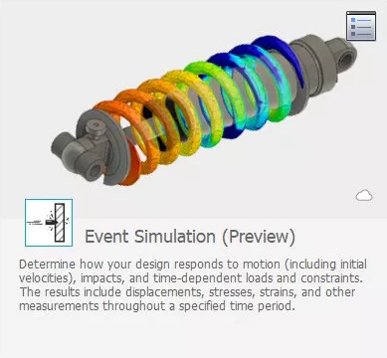

Нелинейные свойства материала
Некоторые технологии 3D-печати, такие как моделирование методом послойного наплавления (FDM), создают детали с нелинейными свойствами материала. Fusion 360 обладает нелинейным типом исследования деталей, которое может точно предсказать нагрузку на компонент при условии, что в него загружены правильные данные материала.
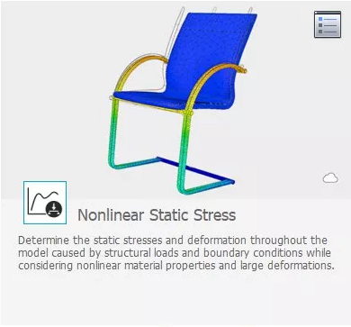

Как подготовить модель к 3D-печати
Подготовка к 3D-печати не является слишком сложной задачей, однако есть несколько общих рекомендаций для обеспечения идеальной печати:

Технология печати
Сначала рассмотрим технологию 3D-печати, которая будет использоваться. Это определит тип проектных ограничений, уровни точности и требования к структуре поддержек:

Толщина стенки
Толщина стенок имеет решающее значение, поскольку детали со слишком тонкими стенками будут хрупкими и могут сломаться во время 3D-печати или последующей обработки. Минимальная рекомендуемая толщина стенок зависит от технологии печати.

Выступы
Выступы легко печатать на SLS принтерах, так как модель поддерживается неиспользуемым порошком. Другие 3d технологии, такие как SLA или FDM, требуют наличия поддерживающих структур для выступающих частей, формируются они в слайсерах автоматически.

Искривление
В зависимости от технологии, печать больших, объемных и плоских компонентов может привести к деформации из-за перегрева детали. В таком случае обязательно добавляйте в конструкцию, такие элементы как ребра жесткости, чтобы сделать продукт более прочным и минимизировать деформацию.

3D печать из Fusion 360
Если щелкнуть кнопку «Создать» в рабочей области «Дизайн», откроется меню 3D-печати, чтобы внести ряд изменений и оптимизировать модель для 3d печати, а затем отправить модель в слайсер для 3D-печати.
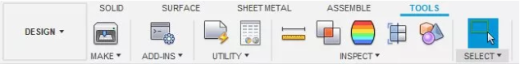
Меню разбито на несколько вариантов, перечисленных ниже:
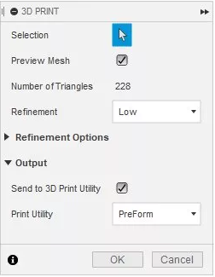

Выбор
Эта опция позволяет пользователю выбрать модель для 3D-печати.

Предварительный просмотр сетки
Этот флажок показывает сетку 3d модели.

Количество треугольников
Это функция показывает количество отдельных треугольников (полигонов), которые составляют поверхность модели. Более высокое разрешение увеличит их число.

Разрешение
Этот параметр позволяет выбрать один из трех предопределенных параметров разрешения: низкий, средний и высокий. Оно определяет общее количество треугольников, используемых в модели. Существует также пользовательская опция, которая позволяет дополнительно улучшать сетку на основе определенных параметров:
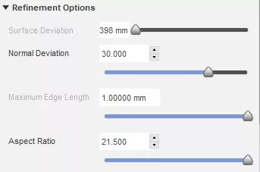

3d печать
Fusion 360 позволяет отправлять модель в ряд утилит для 3D-печати, таких как Meshmixer или Formlabs PreForm для 3D-печати.
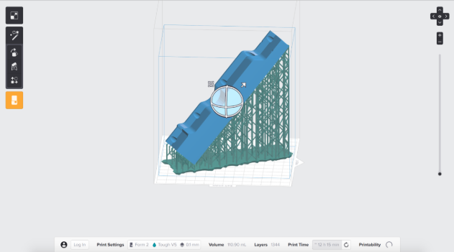
Fusion 360 экспортирует модель в виде файла STL в соответствии с выбранными параметрами. Этот файл STL затем может быть загружен в любой слайсер для 3D-принтера.
Задание: Презентация на тему: «Виды пластиков для печати на 3D-принтере. Вывод, какой из пластиков предпочтителен».
Срок исполнения – 12.04.2020
Связь https://chat.whatsapp.com/J6I3uvkPHKaApQJHKxUndp

